

[](http://www.google.com.br/imgres?imgurl=http://www.salvador.ba.gov.br/PublishingImages/logo_prefeitura.gif&imgrefurl=http://www.pms.ba.gov.br/&h=110&w=200&sz=7&tbnid=ia0_aKqvVMFJqM:&tbnh=66&tbnw=120&prev=/search?q=novo+slogan+da+prefeitura+de+salvador&tbm=isch&tbo=u&zoom=1&q=novo+slogan+da+prefeitura+de+salvador&usg=__kOaMTX5oCREtjwyxX98Wkkl9gEI=&docid=Gbhf5c-VetvyEM&hl=pt-BR&sa=X&ei=in88UYBQwuLRAcGHgfAB&sqi=2&ved=0CEsQ9QEwBA&dur=1219)

SECRETARIA MUNICIPAL DE EDUCAÇÃO – SMED/GRE CENTRO **ESCOLA MUNICIPAL HILDETE LOMANTO**

SEGMENTO ENSINO FUNDAMENTAL II – ANO: 7º ANO A e C

DISCIPLINA: LÍNGUA PORTUGUESA – PROFESSORA: OLGA ALVES

– 6º ANO – TURNO: MATUTINO – ANO: 2015

ATIVIDADE PROGRAMADA 01 - LÚDICA

**ATIVIDADE 1**

**OS DIREITOS DA ÁGUA**

Em 1992, a ONU (Organização das Nações Unidas) elaborou um documento chamado “Declaração Universal dos Direitos da Água e elegeu o dia 22 de março como o “Dia mundial da água”.

1. Troque a letra pela que vem antes, de acordo com a ordem alfabética, e descubra um dos direitos da água. Escrevendo-o na folha em anexo. Acentue quando necessário e observe o uso das letras maiúsculas e minúsculas.

PT SFDVSTPT OBUVSBJT EF USBOTGPSNBÇÃP EB BHVB FN BHVB QPUBWFM TÃP MFOUPT, GSBHFJT F MJNJUBEPT. BTTJN TFOEP, B BHVB EFXF TFS NBOJQVMBEB DPN DPOTDJFODJB, DVJEBEP F FDPOPNJB.

2. Leia outro direito da água e localize as palavras destacadas no caça palavras.

“A **água** **não deve ser desperdiçada**, nem **poluída**, nem **envenenada**. De maneira geral, sua **utilização deve ser feita com consciência e discernimento** para que não se chegue a uma situação de esgotamento ou de deterioração da qualidade das reservas atualmente disponíveis”. Evite o **desperdício**!

|  |  |  |  |  |  |  |  |  |  |  |
| --- | --- | --- | --- | --- | --- | --- | --- | --- | --- | --- |
| O | I | C | I | D | R | E | P | S | E | D |
| A | G | A | U | G | A | G | U | A | U | U |
| A | P | O | L | U | Í | D | A | G | A | G |
| C | O | N | S | C | I | E | N | C | I | A |
| A | A | D | A | N | E | N | E | V | N | E |

3. Cite uma das utilizações da água em sua vida. Escreva na folha em anexo.

**ATIVIDADE 2 (Respondas as questões na folha em anexo)**

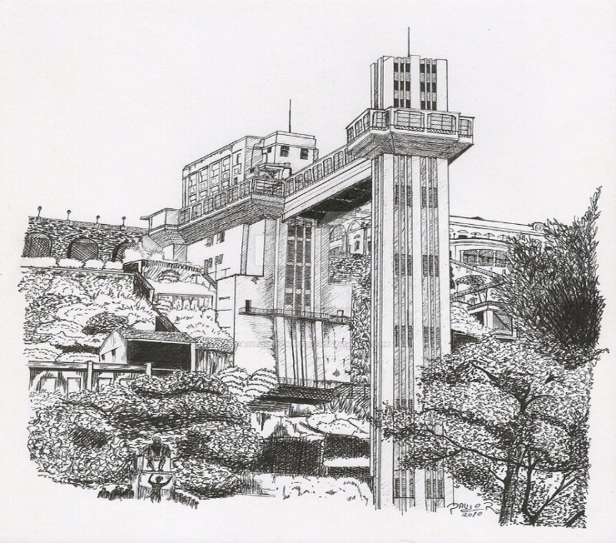

O E ____E ____ ____ ____ ____ ____

3 4 2 5 6 7

____ ____ C E ____ _____ ____ É UM

3 2 7 5 2

D O ___ M ____I ____ ____ E _____

1 2 6 7 1

P ___ N T ____ ____

6 6 1

T U____Í S T I C ____ ____ ____ E

7 6 1 5

____ ____ ____ ____ ____ ____ ____ ____.

1 2 3 4 2 5 6 7

E___ E ___ I G ___ ___

3 3 2 2

C I ___ ____ ____ E ____LT ____ _____

5 2 5 2 2 2

C I ____ ____ ____ E B ____ I X ____A.

5 2 5 2 2

E A R

**(https://paulinho-rmt.deviantart.com/art/Elevador-Lacerda-154469718)**

**S = 1 A = 2 L = 3 V = 4 D = 5 O = 6 R = 7**

1. Decifre a mensagem ao lado, em seguida escreva o texto.

2. Cite o nome de outros 3 pontos turísticos de Salvador.

3. Pense criticamente... se você pudesse resolver algum problema em Salvador, qual seria? Por quê?